Liquibase 标签中 Context 字段的用法及其场景举例

Liquibase 标签中 Context 的用法官方定义
在 Liquibase 中，context 是一个用于控制变更集（changeSet）执行的特性。它允许您根据特定的条件或环境来决定是否应用某个变更集。
一、context 的定义
在上述示例中，context="jwys" 表示为该变更集定义了一个名为 jwys的上下文。
二、作用
通过为变更集设置上下文，可以实现以下目的：
1. 选择性地执行变更集：根据不同的部署环境（如开发、测试、生产）或其他特定条件，决定是否应用该变更集。
2. 分组和管理变更集：将相关的变更集分配到特定的上下文中，以便更清晰地组织和控制变更的应用。
简而言之，通过在 context=”xxx“ 特定单位数据库名称 可以实现指定单位执行相关 sql脚本，对已经执行的sql脚本，可以直接添加关键字在对应的changeSet标签中。
三、使用场景举例
pm 66549
背景及其产生原因：
成绩模块添加综合成绩表新字段 FBZT 默认值 0
并在liquibase加入了相关sql
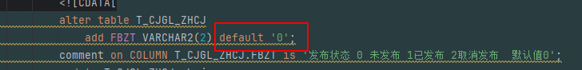
但由于内师大开启了审计，导致数据库某些重要的表被加上了限制，例如无法自增，导致sql报错，单位升级失败
此时就可以用到 context关键字，在changeSet标签中添加上对应的关键字合内容
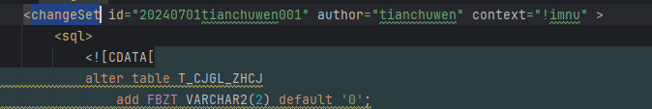
这样这样指定内师大单位就不会执行这个 changeSet
然后同时添加另外一个补偿sql脚本
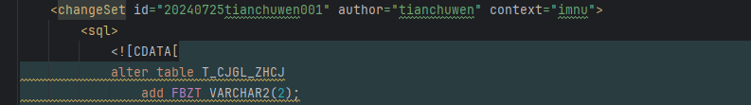
取消默认值，同时只对内师大生效
多单位限制
同时如果要限制多个单位语法为 context=”!jwys and !dev“ 这样就相当于不在jwys和dev执行
context=”jwys or dev“ 这样就相当于只在jwys和dev执行
总结
对应字段默认值最好还是在业务层面处理，不要加数据库表格字段中，因为无法判断哪些单位开了审计锁住了那些表，只能等到启动报错了才能对应补偿

